Директора «Школы № 1» в России досрочно отправляют на пенсию
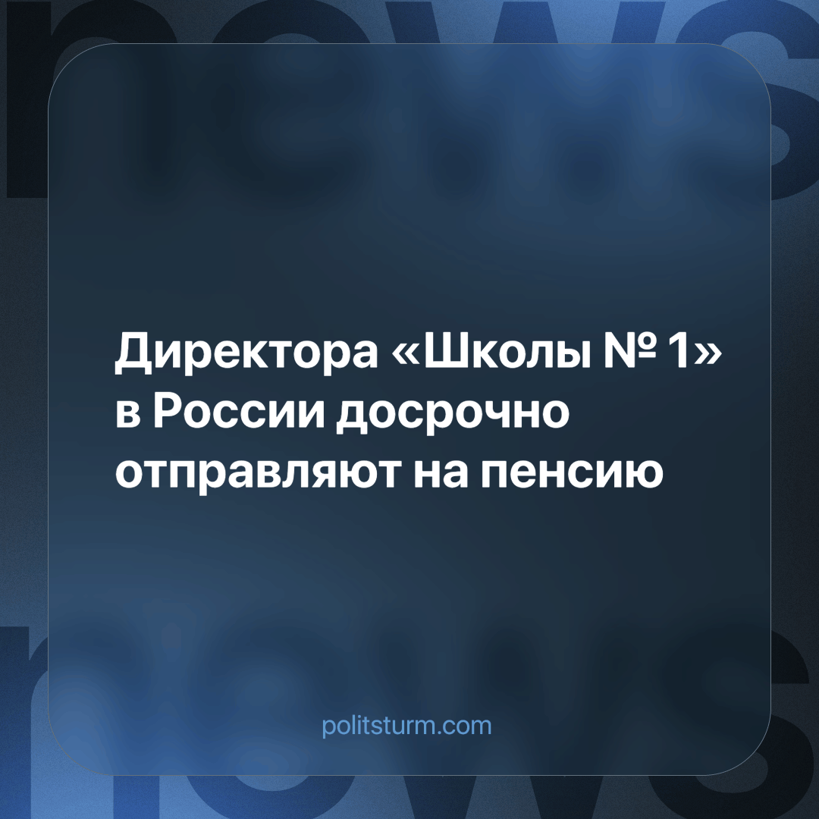

Оригинальная статья
2024-01-26
1 мин. на чтение

Как сообщают СМИ, в столичной школе №1529 имени А.С. Грибоедова, где учатся в основном дети высокопоставленных чиновников, миллиардеров из списка Forbes и топ-менеджеров крупнейших государственных компаний, назревает большой скандал.
Марина Анатольевна Соловьёва, занимающая должность директора школы уже более 20 лет, может досрочно отправиться на пенсию. Всё дело в том, что уровень образовательного процесса школы сильно упал, и она потеряла статус гимназии (программа и уровень преподавания не соответствуют). А также в рейтинге лучших учебных заведений столицы школа опустилась из первой двадцатки далеко за сотое место. Не спасает ситуацию и то, что частым гостем школы является министр просвещения Кравцов, чей сын обучается в данном заведении.
Набранные «по блату» и знакомству учителя не справляются со своими обязанностями. Это приводит к оттоку талантливых учеников, которые после седьмого класса уходят в другие учебные заведения. Дети высокопоставленных чиновников и представителей крупного бизнеса занимаются индивидуально с репетиторами и за их успехи на учебном поприще беспокоиться не стоит.
Уже много было сказано и написано о плачевном состоянии образования и медицины в нашей стране. Обычно мы привыкли слышать такое о среднестатистических учреждениях. Но из вышеуказанного видно, что деградация сферы образования касается и детей власть имущих. Конечно, деньги и репетиторство решат многое.
У многих возникнет логический вопрос: «А что делать тем, кто не способен позволить себе платное обучение ребенка?» К сожалению, в стране с колоссальным расслоением общества по экономическому достатку, общедоступное качественное образование в прошлом. Теперь это привилегия отпрысков из богатейших семей. Но что будет через пару тройку лет, когда на просторах РФ не останется тех, кто способен дать необходимый уровень знаний будущим главам многомиллионных корпораций.
Источник: The Moscow Post - «Директора школы №1 в России досрочно отправляют на пенсию?» от 17 января 2024 г.

Оригинальная статья

